ВЫКРОЙКА ЮБКИ В СКЛАДКУ

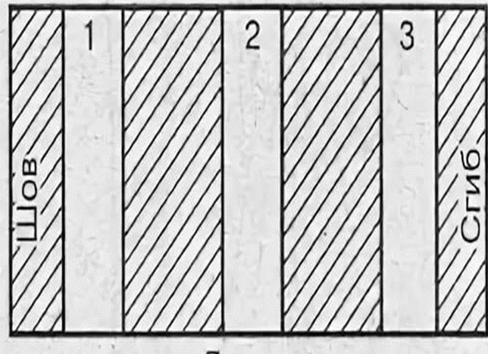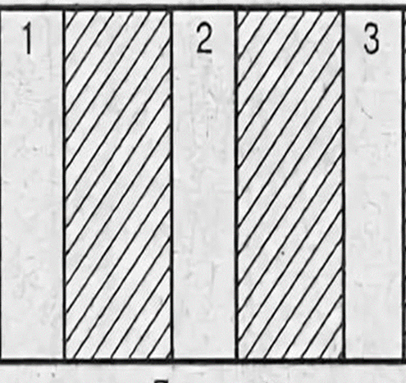

ВЫКРОЙКА ПРЯМОЙ ЮБКИ

